PREDMET: ŠPORT 9

Pozdravljeni!
Devetošolci ste de sicer vrnili v šole, šport pa boste kljub vsemu še vedno izvajali na daljavo (doma). Ta teden boste ponovili in utrdili mete (žogice, žvižgača).

20. URA – ATLETIKA (METI)

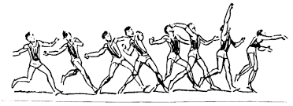

MET ŽOGE/ŽOGICE/ŽVIŽGAČA
Ura je namenjena utrjevanju metov. Uro boste izvedli na prostem, okrog vas naj bo dovolj prostora (da ne boste sosedu razbili okno, prevrnili lončnice na polici,…. )
Oglejte si posnetek pravilnega meta žogice (žoge, žvižgača, tenis žogice,…) z mesta!
https://www.youtube.com/watch?v=p_gSs6mXrnI

Sedaj si oglejte še met žogice, žvižgača ali žogice z zaletom!
https://www.youtube.com/watch?v=UBtO5gyu5zg
Sedaj se odpravite ven, s seboj vzemite svoj rekvizit (če nimate žogice, žvižgača, žoge, si lahko svojo žogico naredite iz papirja (vem, da to znate) ali iz smučarskih nogavic (zvijete in zložite jih tako, da dobite žogico – vprašajte starše!
Določite, narišite zaletno črto. Prvo izvajajte met brez zaleta 15x, nato poskusite 15x še z zaletom!

21. URA
Športna aktivnost po izbiri:
- Kolesarjenje (gorsko, cestno)
- Rolanje
- Rolkanje
- Skiro

Lep teden vam želim, učitelj Bojan!

